Инструкция по сайту

1. Входим на сайт ЮУрГУ
2. Входим в раздел "Образование"

3. Входим в подраздел "Элитное образование"

4. Входим в подраздел "Облако моделей"

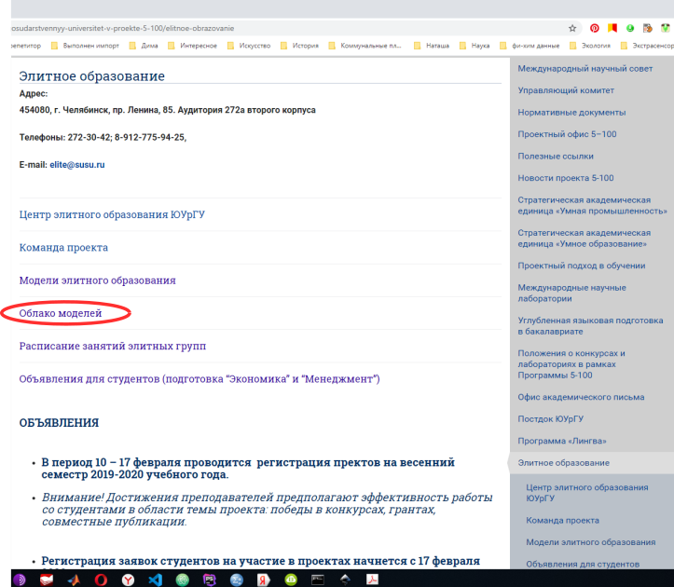

5. Входим по логину и паролю системы "Универис"

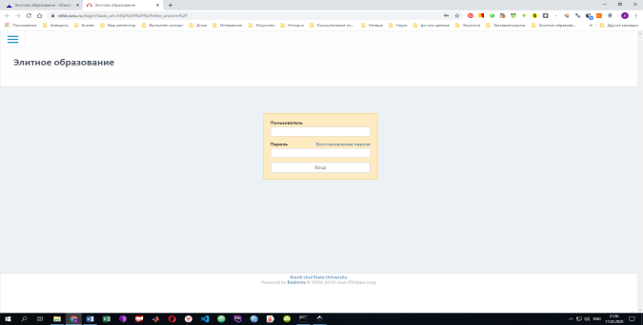

6. В появившемся окне переходим к "просмотру всех проектов"
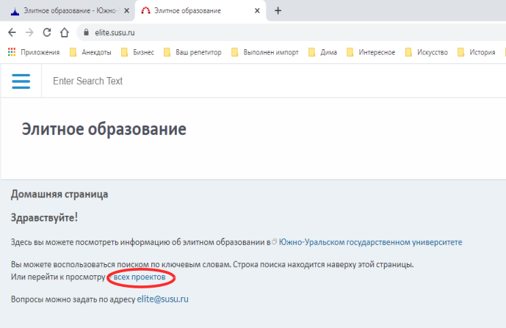

и попадаем в раздел, в котором можно увидеть все одобренные проекты

7. Для регистрации нового проекта входим в раздел "Заявки на проект. Для того, чтобы оставить заявку на образовательный проект, вам необходимо заполнить форму"

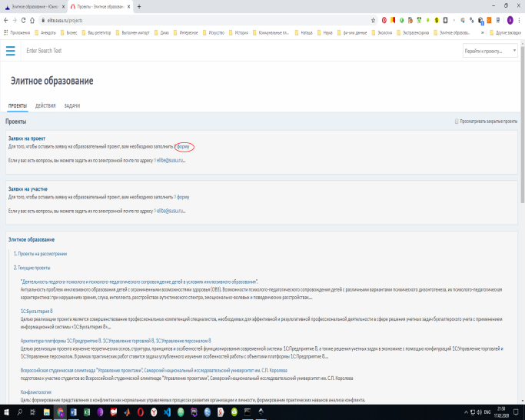
6. Заполняем форму:

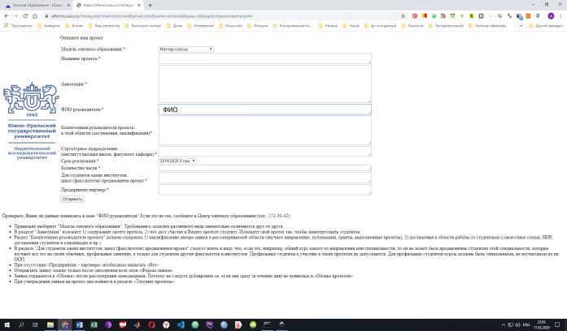
Внизу формы помещена инструкция по заполнению:
Проверьте, Ваши ли данные появились в окне "ФИО руководителя" Если это не так, сообщите в Центр элитного образования (тел.: 272-30-42)
- Правильно выберите "Модель элитного образования". Требования к моделям различного вида значительно отличаются друг от друга.
- В разделе "Аннотация" изложите 1) содержание своего проекта, 2) что даст участие в Вашем проекте студенту. Изложите свой проект так, чтобы заинтересовать студентов.
- Раздел "Компетенции руководителя проекта" должен содержать 1) квалификацию автора заявки в рассматриваемой области (научное направление, публикации, гранты, выполненные проекты), 2) достижения в области работы со студентами (совместные статьи, НИР, достижения студентов в олимпиадах и пр.).
- В разделе "Для студентов каких институтов, школ (факультетов) предназначен проект" следует иметь в виду, что, если это, например, общий курс какого-то направления или специальности, то он не может быть предназначен студентам этой специальности, которые изучают все это на своих обычных, профильных занятиях, а только для студентов других факультетов и институтов. Профильные студенты к участию в таких проектах не допускаются. Для профильных студентов курсы должны быть уникальными, не изучаемыми по их ООП.
- При отсутствии «Предприятия – партнера» необходимо написать «Нет»
- Отправлять заявку можно только после заполнения всех окон «Формы заявки»
- Заявка отражается в «Облаке» после рассмотрения менеджерами. Поэтому не следует дублировать ее, если она сразу (в течение дня) не появилась в «Облаке проектов»
- При утверждении заявки на проект она появится в разделе «Текущие проекты».

Заполнение формы завершается нажатием "Отправить", после чего заявка будет зарегистрирована.

